Asignatura: Lenguaje y Comunicación Tercer año Básico.

Profesora: Cibeles Orellana Ruiz.

**Unidad 1:** Un abrazo a la infancia.

**Guía 1: Leer textos.**

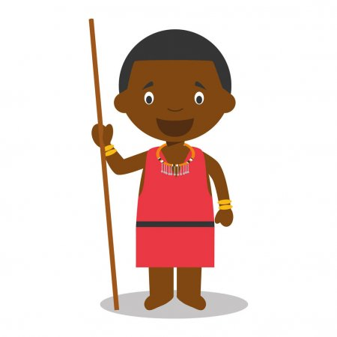Nombre: ________________________________________________________Fecha __/___/____

|  |
| --- |
| En esta clase, leeremos un cuento sobre una niña de la tribu Masai, que habita en África. Describiremos sus características y elaboraremos un gráfico con las acciones que realizan los diferentes personajes. |

**Actividad 1:** Antes de leer: ¿Has oído hablar de un lugar llamado Tanzania? Coméntale a tu mamá.

**Actividad 2:** Te invito a leer un cuento sobre una niña de la tribu Masai, que habita en África que está en la página 10, 11, 12 de tu texto de estudio de lenguaje. Recuerda leer con expresión y fluidez.

**Actividad 3:** Una vez leído el texto comenta con un adulto que fue lo comprendido por ti de la lectura.

**Actividad 4**: Realiza las actividades sugeridas de la página 13 en tu texto de estudio, para responder la pregunta 1, te recuerdo que las características físicas de los personajes son aquellas que podemos observar y las características de personalidad es el modo de relacionarse con los demás.

**Actividad 5:** Con respecto al esquema de la pregunta 2, si es necesario, relee el

cuento. En primer lugar, escribe los nombres de los animales, luego, qué quería de cada uno de ellos el marchante y para qué necesitaba cada producto.

**Actividad 6:** Para responder la pregunta 3 puedes leer nuevamente la página 12.

**Actividad 7:** Escribe las siguientes preguntas en tu cuaderno de lenguaje y respóndelas.

a.- ¿Qué nombre de animal te costó más escribir? ¿Por qué?

b.- ¿Qué te llamó más la atención del cuento? ¿Por qué?

c.- ¿Qué te imaginaste al leer el título?

d.- ¿Estás de acuerdo con lo que quiere hacer el marchante? ¿Por qué?

e.- ¿Por qué los papás dejaron sola a Masai? ¿Estás de acuerdo con eso? ¿Por qué?

f.- Si tuvieras que recomendarle este cuento a otros niños o niñas ¿Qué les dirías?

Asignatura: Lenguaje y Comunicación Tercer año Básico.

Profesora: Cibeles Orellana Ruiz.

**Unidad 1:** Un abrazo a la infancia.

**Guía 2: Leer texto y comentar una noticia.**

Nombre: ________________________________________________________Fecha __/___/____

|  |
| --- |
| En esta clase leeremos nuevamente el texto “Pequeña Masai”  y continuaremos realizando las actividades de comprensión del  cuento. También leeremos y comentaremos una noticia y pondremos atención en su estructura. |



**Actividad 1:** Leeremos, con fluidez, el cuento **“Pequeña Masai”.** Luego responderemos la pregunta 4 de la página 14. En esta actividad es necesario responder si los personajes cuidan o no de los otros.

**Actividad 2:** Para ampliar esta idea, completa el siguiente cuadro.

|  |  |  |
| --- | --- | --- |
| **Personaje** | **¿Qué hizo?** | **¿Qué te pareció?** |
| **Pequeña Masai** |  |  |
| **Los padres** |  |  |
| **El marchante** |  |  |
| **El elefante** |  |  |
| **La jirafa** |  |  |

**Actividad 3:** Realiza el ejercicio 5 de la página 14, referido a la lectura de un titular

de una noticia y los comentarios correspondientes, luego lee la noticia que aparece en la página 14 del texto escolar y completa las actividades desde la 6 a la 11.

**Actividad 4:** Lee el siguiente fragmento:

|  |
| --- |
| “Un pajarito que vive entre los árboles me dijo que has salvado a un  cocodrilo, a un elefante y a un rinoceronte”. |

**Actividad 5:** En el fragmento, subraya tres sustantivos y encierra en un círculo dos

artículos.

**Actividad 6:** El texto informativo dice que “Ante la caza **furtiva,** se pierden tres rinocerontes al día”.

¿**Qué significa furtiva**? Utiliza el diccionario impreso o internet para buscar el significado y escríbelo en el siguiente recuadro.

|  |
| --- |
|  |
|  |
|  |
|  |
|  |

**Actividad 7:** Escribe las siguientes preguntas en tu cuaderno de lenguaje y respóndelas.

a.- ¿Qué relación hay entre el cuento “Pequeña Masai” y la noticia “Más de mil rinocerontes fueron asesinados en Sudáfrica en 2017”?

b.- ¿Crees que es importante cuidar a este tipo de animales? ¿Por qué? Comenta.

c.- ¿Crees que los padres cuidaron correctamente a Masai? ¿Por qué?

d.- ¿Qué personaje del cuento te pareció más entretenido? ¿Por qué?